Δόκιμη ορολογία
Τα τελευταία χρόνια παρατηρείται μία τάση προς τη χρήση δόκιμων όρων, που δείχνουν τη ροπή προς το σεβασμό και την αποδοχή των ανθρώπινων δικαιωμάτων. Τι ισχύει όμως για τον ανάπηρο πληθυσμό; Ποιοι είναι οι όροι που χρησιμοποιούνται ευρέως και γιατί κάποιοι είναι προσβλητικοί ή/ και κρύβουν μη αποδοχή;
Ο όρος Άτομα Με Ειδικές Ανάγκες (ΑΜΕΑ) - είναι ένας παρωχημένος όρος ο οποίος θεωρείται προσβλητικός μιας και όλοι οι άνθρωποι έχουμε τις ίδιες ανάγκες απλά τις εκφράζουμε και τις ικανοποιούμε διαφορετικά. Ο όρος ΑΜΕΑ αντικαταστάθηκε και κατοχυρώθηκε από το Σύνταγμα το 2000 από τον όρο Άτομα με Αναπηρία (ΑμεΑ) - και υποδηλώνει ότι το άτομο διαχωρίζεται από την αναπηρία του και απλά τη φέρει όπως π.χ. είναι άνθρωπος με ελληνική καταγωγή. Κάποιοι επαγγελματίες, θεωρητικοί ακόμα και ανάπηροι προτιμούν να χρησιμοποιείται ο όρος «Άνθρωποι με Αναπηρίες» γιατί δηλώνει και εστιάζει στην αξία του ανθρώπου. Συχνά ακούγεται ο ανυπόστατος και αυθαίρετος όρος «Άτομα με ειδικές δεξιότητες/ικανότητες», ο οποίος παρ’ όλο που θέλει να δώσει θετικό πρόσημο, ουσιαστικά αποδίδει στα ανάπηρα άτομα μη ισότιμα ανθρώπινα χαρακτηριστικά, που ενισχύουν την διάκριση. Τέλος ο όρος «ανάπηρα άτομα» ή «ανάπηρος/η/ο» εκφράζει τους δικαιωματικούς αναπήρους που ισχυρίζονται ότι η αναπηρία δεν είναι μόνο ένα προσάρτημα αλλά ένα ουσιώδες μέρος του εαυτού μας. Είναι η ταυτότητα που φέρουμε μίας και η αναπηρία είναι μία ζώσα κατάσταση. Η ταυτότητα μας έχει δομηθεί με την δεδομένη κατάσταση της βλάβης μας και δεν την αρνιόμαστε ούτε την κρύβουμε.Οι παραπάνω όροι είναι πολιτικοί, κοινωνικοί και διαφορετικοί μεταξύ τους.

Μοντέλα της αναπηρίας
Στο πεδίο της αναπηρίας υπάρχει μία μακροχρόνια διαμάχη μεταξύ της βιολογικής και της κοινωνικής κατανόησης του τι είναι αναπηρία και πώς αυτή εκλαμβάνεται, ανάλογα με τα κοινωνικά και ιστορικά γεγονότα κάθε περιόδου. Επικρατούσες κατηγορίες είναι τοατομικό/ιατρικό μοντέλο και το κοινωνικό μοντέλο.
Στο μενατομικό/ιατρικό μοντέλο επικρατεί η μονοδιάστατη σύνδεση της αναπηρίας με το έλλειμμα/βλάβη που φέρει ο άνθρωπος –που συνήθως αναφέρεται ως «περιστατικό»- που περιγράφεται με ιατρικούς όρους και θεωρείται ότι ζει μία προσωπική τραγωδία. Το μοντέλο αυτό επικράτησε μέχρι και τη δεκαετία του ‘80 και υποστήριζε ότι οι κοινωνικοί περιορισμοί που αντιμετωπίζουν οι ανάπηροι οφείλονται στις δικές τους φυσικές δυσλειτουργίες. Είναι κατανοητό ότι αυτή η θεώρηση υποβαθμίζει την ποιότητα ζωής του ανάπηρου ατόμου αφού έχει ως στόχο τη «θεραπεία» του, έτσι ώστε να μπορέσει να ζήσει μία πιο «κανονική ζωή».
Η κοινωνία έχει ως υποχρέωση την επένδυση στις υπηρεσίες υγείαςαλλά και σε «ειδικές υπηρεσίες» π.χ. σχολεία-ώστε να αντιμετωπιστεί ιατρικά η αναπηρία, να αποκατασταθεί ή να βελτιωθεί η δυσλειτουργία που έχει προκαλέσει τη βλάβη και φυσικά οι μη ανάπηροι άνθρωποι «οφείλουν» να στηρίζουν με φιλανθρωπίες την παροχή αυτών των υπηρεσιών.
Η εποχή αυτή άφησε ένα βαθιά χαραγμένο στερεότυπο και αντίληψη ότι το ανάπηρο άτομο είναι «μη λειτουργικό ή ανίκανο».

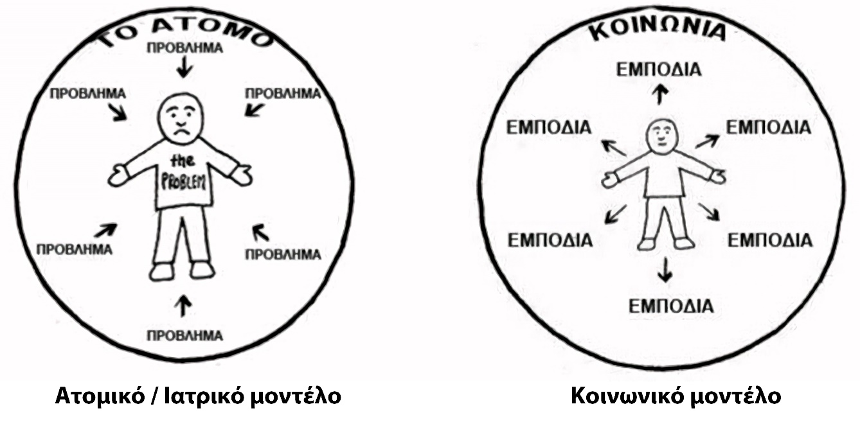
Στον αντίποδα του ατομικού/Ιατρικού μοντέλου έχουμε το Κοινωνικό μοντέλο που αναδύθηκε από τους ίδιους τους ανάπηρους στη δεκαετία του ’70. Συγκεκριμένα οι UPIAS(Union of the Physically Impaired Against Segregation)έθεσαν το ζήτημα της καταπίεσης και της κοινωνικής περιθωριοποίησης που βιώνουν τα ανάπηρα άτομα στην καπιταλιστική κοινωνία και διαχώρισαν την αναπηρία από τη βλάβη δηλώνοντας ότι«η θέση μας για την αναπηρία είναι ξεκάθαρη, κατά την άποψή μας είναι η κοινωνία που καθιστά ανάπηρα τα άτομα με φυσικά ελαττώματα. Η αναπηρία είναι κάτι που επιβάλλεται επιπλέον της βλάβης».
Παρ’ όλο που κάποιες ασθένειες μπορεί να προκαλέσουν βλάβη, η αναπηρία δεν είναι ασθένεια άρα το ζητούμενο δεν είναι η θεραπεία και φυσικά δεν αρνείται τη χρησιμότητα των γιατρών, εφόσον συντρέχει θέμα υγείας.
Τα ανάπηρα άτομα αντιμετωπίζουν κοινωνικά προβλήματα με τρόπο που τα καθιστούν απομονωμένα και αποκλεισμένα από μία καθολική συμμετοχή στην κοινωνία, συνεπώς τα ανάπηρα άτομα είναι μία καταπιεσμένηκοινωνική ομάδα.

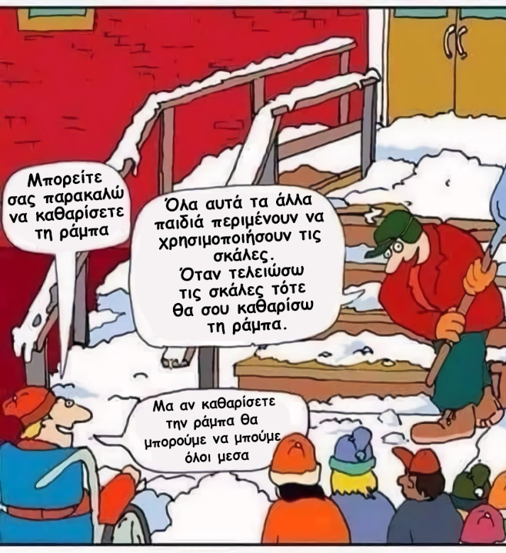

Εν κατακλείδι, στόχος όλων μας είναι η κοινωνία να συμπεριλαμβάνει σε κάθε έκφανση της ζωής όλα τα άτομα ως αναπόσπαστα μέλη της κοινωνίας που αξίζουν το σεβασμό της οντότητας τους και να μεριμνήσει για την αποδοχή της ποικιλομορφίας, την δομική προσβασιμότητα αλλά και την πρόσβαση στο περιεχόμενο.

- Κείμενο για όλες/ους/α-Easytoread(Για ανθρώπους με νοητική βλάβη ή/και περιορισμένο λεξιλόγιο)
- Σε όλο τον κόσμο υπάρχουν πολλοί ανάπηροι άνθρωποι αλλά επειδή δεν τους συναντάμε συχνά στο δρόμο ή στο γήπεδο στο σχολείο ή στη δουλειά μας τους ονομάζω «αόρατοι άνθρωποι».
- Οι ανάπηροι είναι αόρατοι άνθρωποι γιατί αντιμετωπίζουν πολλές δυσκολίες όταν βγαίνουν έξω από το σπίτι τους. Οι δυσκολίες που αντιμετωπίζουν είναι ότι δεν υπάρχουν ράμπες ότι παρκάρουν τα αυτοκίνητα τα πεζοδρόμια ότι ο κόσμος τους κοιτάζει περίεργα. Παλιά τους ανάπηρους τους λέγανε Άτομα με Ειδικές Ανάγκες (ΑμεΑ) όμως Όλοι οι άνθρωποι έχουμε τις ίδιες ανάγκες.
- Από το 2000 και μετά λέμε άτομα με αναπηρία. Κάποιοι άνθρωποι χρησιμοποιούν τις λέξεις Άτομα με Ειδικές Δεξιότητες είναι ειδικές ικανότητες όμως οι ανάπηροι άνθρωποι δεν έχουνε κάποια διαφορετικά χαρακτηριστικά από τους άλλους ανθρώπους. Τέλος υπάρχουν και κάποιοι άλλοι άνθρωποι που περιγράφουν τον εαυτό τους ως ανάπηρο.
- Πολύ παλιά οι ανάπηροι άνθρωποι δούλευαν στα χωράφια και ζούσαν με τις οικογένειές τους σιγά-σιγά αυτό άλλαξε και πολλοί ανάπηροι άφησαν τις οικογένειές τους και μπήκαν μέσα σε ιδρύματα.

- Δεν υπήρχε νομοθεσία για τα δικαιώματα των αναπήρων αυτό έγινε για πρώτη φορά το 1975. Σιγά-σιγά ψηφίστηκαν και άλλοι νόμοι που αφορούσαν την εκπαίδευση την επαγγελματική αποκατάσταση τις ανάπηρες γυναίκες και τα δικαιώματα όλων των αναπήρων.
- Υπάρχουν δύο γνώμες - που στο πανεπιστήμιο της λένε μοντέλα- για την αναπηρία η πρώτη λέγεται ατομικό Ιατρικό μοντέλο και πιστεύει ότι οι ανάπηροι είναι άρρωστη που πρέπει να γίνουν Καλά όπως οι άνθρωποι που δεν έχουν αναπηρία.
- Το δεύτερο λέγεται κοινωνικό μοντέλο και λέει ότι η κοινωνία που ζούμε δεν έχει φροντίσει για να μπορούν ΌΛΟΙ οι άνθρωποι να κάνουν τα ίδια πράγματα με το δικό τους τρόπο.
- Η κάθε κοινωνία πρέπει να φροντίζει έτσι ώστε οι άνθρωποι να σέβονται ο ένας τον άλλον και να μπορούνε να έχουν ίσες ευκαιρίες.

Σημ.: Περιγραφή εικόνας 1 - Δυο κύκλοι ο ένας δίπλα στον άλλο. Κάτω από τον πρώτο κύκλο γράφει «Ατομικό/ Ιατρικό μοντέλο», μέσα στον κύκλο σκίτσο όρθιου ανθρώπου με κατσουφιασμένη έκφραση προσώπου, πάνω από το κεφάλι του η λέξη «Το άτομο». Γύρω του στην φορά ρολογιού (τοποθετημένα στο 12,1,4,6,8,11 ) 6 βέλη. Το κάθε βέλος ξεκινά από τη λέξη «πρόβλημα» και τον δείχνουν. Ακόμη και η μπλούζα του γράφει «The problem». Κάτω από τον δεύτερο κύκλο γράφει «Κοινωνικό μοντέλο». Μέσα στον κύκλο σκίτσο όρθιου ανθρώπου με ήρεμη έκφραση προσώπου, πάνω από το κεφάλι του η λέξη «κοινωνία». Γύρω του στην φορά ρολογιού (τοποθετημένα στο 12,,4,6,8,11 ) 6 βέλη που ξεκινούν από αυτόν και έχουν φορά προς την περιφέρεια του κύκλου. Το κάθε βέλος δείχνει τη λέξη «εμπόδια».
Σημ.2: Περιγραφή εικόνας 2 - Ένα σκίτσο που δείχνει μια χιονισμένη εξωτερική σκάλα κτιρίου που έχει δίπλα της παράλληλα μια ράμπα με κουπαστές. Μπροστά από τη σκάλα φαίνονται οι πλάτες παιδιών, το ένα παιδί χρησιμοποιεί αναπηρικό αμαξίδιο. Στη σκάλα υπάρχει ένας ενήλικας που κρατάει φτυάρι και μερικά σκαλιά έχουν μισοκαθαριστεί από το χιόνι. Όλοι φοράνε χειμωνιάτικα ρούχα και σκουφί ή κασκέτο. Το ανάπηρο παιδί λέει στον ενήλικα :- «μπορείτε σας παρακαλώ να καθαρίσετε τη ράμπα;». Ο ενήλικας του απαντά: «όλα αυτά τα άλλα παιδιά περιμένουν να καθαρίσω τις σκάλες. Όταν τελειώσω τις σκάλες τότε θα σου καθαρίσω τη ράμπα». Το ανάπηρο παιδί του απαντά «Μα αν καθαρίσετε τη ράμπα, θα μπορέσουμε να μπούμε όλοι μέσα».
*Ηκ. ΔήμητραΓκασούκαείναιανάπηρηκοινωνικήλειτουργός- Msc Disability Management in work and rehabilitation.
Δημοτική σύμβουλος με την «Αντίσταση για τους πολίτες του Χαλανδρίου»
Μέλος της Κίνησης Χειραφέτησης Αναπήρων- ΜΗΔΕΝΙΚΗ ΑΝΟΧΗ
Μέλος του τμήματος Αναπηρικής πολιτικής του ΣΥΡΙΖΑ-ΠΣ
Συνδιαχειρίστρια της διαδικτυακής ομάδας «Ανάπηρες Γυναίκες»

